Intelligenza Artificiale e Laboratorio aa 2019/2020

Progetto CLIPS
Colpito e Affondato…?

Francesco Conforti, Dario de Simone

1 - Introduzione

Lo scopo del progetto è lo sviluppo di un sistema esperto che risolva il gioco della battaglia navale. La strategia da noi implementata si concentra sull’inferenza della maggior quantità possibile di informazioni certe a partire dai dati iniziali, ovvero il numero di celle occupate per ogni riga e colonna e le eventuali k-cell, per fare delle guess corrette.

2 - Descrizione del sistema

Il sistema si sviluppa in un unico modulo per l’agente. Il flusso del programma è gestito attraverso l’uso della salience: le regole sono raggruppate logicamente per obiettivi e a tutte le regole dello stesso gruppo è assegnata la stessa salience. In ordine di salience decrescente abbiamo i seguenti gruppi di regole:
- rilevamento dei conflitti
- guess su caselle note
- risoluzione con navi finite
- gestione dell’ambiente
- gestione delle caselle note e inferenza su quelle vuote
- guess certa
- fire su nave incompleta
- fire alla cieca
- guess alla cieca
- risoluzione per mosse finite
Segue una descrizione più precisa del modulo.

2.0 – Modellazione della conoscenza

Il nostro sistema si avvale di alcuni template ad hoc:
- CONFLICT: serve a tenere traccia di eventuali inconsistenze nell’esecuzione del programma. Non dovrebbe comparire tra i fatti prodotti da una normale esecuzione ma è utile in fase di test
- nave-verticale(orizzontale)-affondata: tiene traccia delle celle occupate da una nave affondata. Ci sono una versione del template per le navi verticali ed una per le navi orizzontali
- counter-row(col)-fire(guess): questi sono template di supporto per le fire o guess alla cieca. La distinzione tra guess e fire è puramente descrittiva
Per quanto riguarda i template importati dagli altri moduli va sottolineato l’utilizzo di k-per-row e k-per-col: ogni volta che eseguiamo una fire oppure una guess su una cella decrementiamo di uno le celle occupate sulla riga e sulla colonna. Questo ci permette di non calcolare i valori attuali delle celle occupate ogni volta, inoltre questo approccio non ha effetti negativi sulla correttezza del programma perché non utilizziamo mai l’azione unguess.

I fatti iniziali che aggiungiamo sono solo quelli relativi alle novi affondate. Utilizziamo dei fatti ordinati del tipo (affondati <tipo di nave> <numero di navi affondate del tipo>). Ovviamente all’inizio per ogni tipo di nave asseriamo 0 affondate.
Inoltre abbiamo definito una funzione water-if-empty che date delle coordinate <x, y> assegna acqua alla casella corrispondente se non era già conosciuta oppure ha subito una guess.

2.1 – Rilevamento dei conflitti

Questa parte consiste in un insieme di semplici regole per controllare che non siano stati assegnati valori incompatibili alla stessa cella. I possibili conflitti che abbiamo individuato sono:
- La cella contiene due parti di nave diverse: ad esempio left/right, top/middle, ecc…
- La cella contiene sia acqua sia una nave
- Sulla cella sono state eseguite sia una guess che una fire
- Guess e acqua nella stessa casella (ovvero è stata fatta una guess su una cella si sapeva contenere acqua oppure una cella su cui è stata fatta una guess si è rilevata contenere acqua)
La precisione dei messaggi di errore unita al controllo dei fatti e delle attivazioni delle regole è stata cruciale in fase di sviluppo per correggere efficacemente gli errori.

2.2 – Guess su caselle note

Per questa operazione abbiamo una sola regola guess-known-cell. Il motivo di questa operazione è che queste guess portano sempre dei punti con certezza. La regola non fa altro che eseguire una guess su una k-cell che abbia contenuto diverso da water. È fondamentale che questa regola abbia una salience molto alta per essere sicuri di eseguirla prima che per qualche motivo venga lanciato l’ordine di risoluzione, ad esempio perché il programma ha rilevato che tutte le navi sono state affondate prima di fare le guess. Dare una priorità così alta a questa regola assicura anche il buon funzionmento del programma nel caso particolare in cui venga data in input una mappa con conoscenza completa.

2.3 – Risoluzione con navi finite

Anche qui abbiamo solo una regola, solve-sunk-all-boats. La regola non fa altro che controllare i valori dei fatti (affondati …) per vedere se hanno raggiunto il valore massimo (4 sottomarini, 3 cacciatorpedinieri, 2 incrociatori, 1 corazzata) e in tal caso eseguire l’azione di solve. Ovviamente in questo caso eseguire altre azioni se disponibili non farebbe altro che diminuire il punteggio, dato che probabilmente le nuove guess o fire sarebbero su caselle vuote.

2.4 - Gestione dell’ambiente

Le regole in questo blocco servono a mantenere una certa pulizia e consistenza dell’ambiente. Le regole cleanX e cleanY servono a eliminare le k-cell esterne al piano di gioco. In particolare all’interno di altre regole spesso vengono asserite delle k-cell con contenuto water, ad esempio intorno alle parti di nave. Grazie alle regole appena descritte le asserzioni possono essere eseguite anche per caselle vicino ai bordi senza fare controlli specifici in un grande numero di regole.
Le altre regole del blocco sono reduce-row e reduce-col, le quali riducono k-per-row(col) in presenza di un fatto di supporto generato in altre regole. Notare che tutte le regole che producono il fatto di supporto hanno una salienza minore di queste, dunque la riduzione delle righe e colonne avviene di fatto immediatamente.

2.5 - Gestione delle caselle note e inferenza su quelle vuote

In questo blocco l’obiettivo principale è quello di esplicitare tutte le caselle vuote a partire dalla conoscenza presente nella KB. La base dell’inferenza sono i constraint dati nella consegna, in modo particolare l’impossibilità per due navi di essere adiacenti o, riformulando, ogni parte di nave è circondata da acqua dove non è connessa al resto della nave. Abbiamo considerato questo constraint valere in orizzontale e verticale, ma non in diagonale.
Le regole reduce-k-new-cell e reduce-k-guess servono a modificare i valori di k-per-row(col) rispettivamente quando viene scoperta una nuova k-cell (sia all’inizio sia in seguito a una fire) e quando viene fatta una guess (assumiamo che dove viene fatta la guess ci sia effettivamente una casella occupata).
Row(column)-empty servono ad asserire acqua in tutte le caselle non già occupate di una riga(colonna) dove k-per-row(col) è sceso fino a 0. All’interno delle regole viene fatto uso della funzione descritta in precedenza all’interno di un loop che scorre tutta la riga(colonna).
Seguono una serie di regole empty-around-(parte di nave) che esplicitano le caselle di acqua intorno alla casella: tutte e quattro le caselle che circondano un sub, sopra e ai lati di un top, ecc… . Particolare cura è data a tutti i casi particolari della parte middle:
- Se c’è un altro pezzo di nave adiacente, allora l’acqua sarà nell’altra direzione
- Se c’è dell’acqua adiacente, allora ci sarà dell’altra acqua nella casella opposta
- Se il pezzo middle è adiacente a un bordo, allora di nuovo la casella opposta sarà acqua
- Se due pezzi middle sono adiacenti, allora posso assumere acqua anche agli estremi della nave (che è certamente la corazzata)
Le regole rimanenti verificano se una nave è stata affondata. Per farlo controlliamo la presenza di k-cell e guess allineate verticalmente o orizzontalmente e quali navi sono già state affondate: nel caso ci siano 4 celle allineate è chiaro che è stata affondata la corazzata, ma se ce ne sono solo 2 per asserire che è stato affondato un cacciatorpediniere devono essere state prima affondate le navi più grandi. Alternativamente possiamo considerare una nave che non è tra le più grandi affondata anche se è completamente circondata da acqua. I controlli vengono eseguiti in tutte le direzioni (dall’alto in basso, dal basso verso l’alto, da destra a sinistra e da sinistra a destra) per tenere conto di tutti i casi particolari, ad esempio le navi vicino ai bordi.

2.6 - Guess certa

Lo scopo di questo blocco è quello di eseguire un’azione guess su una casella in cui certamente c’è una nave, anche se non necessariamente sappiamo quale parte. Le regole di questa sezione seguono uno schema del tipo guess-<rispetto a che pezzo di nave>-<distanza dal pezzo conosciuto>-<motivazione> , dove “rispetto a che pezzo di nave” può essere ad esempio under-top o next-to-left e distanza è 1 per il pezzo adiacente e così via. Le motivazioni principali individuate sono:
- la nave è terminata da un bordo (ex: un bot sotto il bordo superiore)
- La nave è terminata da una casella water
- Le navi più piccole sono già state affondate
- default
default si riferisce ad esempio nel caso in cui le navi più piccole sono già state affondate ma non siamo certi che la nave sia terminata. Infatti insieme a ciascuna guess vengono fatte anche le opportune assert delle caselle water adiacenti (questo rende differenti gli ultimi due casi).
Anche in questo caso abbiamo dato particolare attenzione alle caselle con contenuto middle. I casi possibili sono analoghi a quelli descritti nella sezione precedente, ma in questa sezione consideriamo dei casi aggiuntivi nel caso sappiamo che la nave viene terminata dalle guess adiacenti per inferire in modo più completo le caselle water vicine.

2.7 - Fire su nave incompleta
La logica della sezione è la seguente: se abbiamo un estremo della nave (non middle) potenzialmente possiamo fare guess solo sulla casella adiacente. Con una fire sulla casella successiva invece siamo in grado invece di determinare con certezza di quale nave si tratti. Prendiamo ad esempio l’estremo top: sulla casella immediatamente sotto facciamo sempre una guess; per la casella successiva ci sono solo tre casi:
- la casella è acqua: in tal caso la nave ha 2 pezzi ed è terminata
- La casella è un bot: in tal caso la nave ha 3 pezzi ed è terminata
- La casella è un middle: in tal caso la nave ha 4 pezzi e verrà terminata con una guess successiva
In ogni caso la nave viene affondata, che anche in caso la fire non porti direttamente punti è un’informazione preziosa per il motore inferenziale.

2.8 - Fire alla cieca

La strategia per fire alla cieca è molto semplice: scegliamo la coppia riga-colonna con la riga e la colonna col maggior numero di caselle occupate rispettivamente e facciamo una fire sulla casella dove si incrociano le coordinate se è libera, altrimenti prendiamo la seconda maggiore tra le righe o colonne (manteniamo quella con più caselle occupate). Per fare questo creiamo innanzitutto un fatto (biggest-k-fire (row/col) <coordinata x o y>) che indica se il numero di caselle occupate più grande in assoluto si trova su una riga o colonna e quale. Per l’altra coordinata vengono creati tanti fatti (counter-row(col)-fire (row(col) <coordinata>) (num <numero di caselle occupate>) quante sono le righe o colonne. Tutti i fatti descritti in questo paragrafo sono di supporto e vengono eliminati dopo che viene effettivamente eseguita la fire. Per scegliere la casella in cui fare la fire la riga o colonna assegnata a biggest-k-fire viene lasciata fissa, mentre i counter-row… vengono presi in considerazione in ordine decrescente di caselle occupate e viene fatta fire nella prima cella trovata che non sia una k-cell di qualsiasi tipo o su cui sia già stata fatta una guess.

2.9 - Guess alla cieca

Il funzionamento di questa parte è identico a quello della parte precedente. Abbiamo deciso di duplicare le regole per il calcolo della cella dove eseguire l’azione per aumentare l’espressività della spiegazione della soluzione.

2.10 - Risoluzione per mosse finite

Infine abbiamo l’ultima regola “solve-no-more-moves” che si limita a invocare l’azione solve quando tutte le guess e le fire sono state esaurite

3 – Risultati

Di seguito andiamo a testare il programma su 3 diverse mappe: una con le navi vicine ai bordi, una con le navi sparse equamente per la mappa, ed infine una con le navi concentrate al centro. Per ciascuna vediamo diversi gradi di conoscenza iniziale.

3.1 – Navi vicine ai bordi

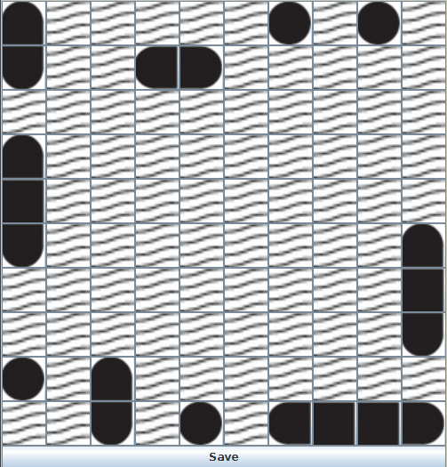

# celle conosciute | score
0 | 55
1 | 130
2 | 155
3 | 270

Come si può vedere dalla tabella, il punteggio cresce sempre con l’aggiunta di informazione iniziale. Su questa mappa il programma riesce ad ottenere un risultato discreto anche in assenza di informazione. Questo perché grazie alla posizione particolare delle navi le poche fire disponibili forniscono una buona quantità di informazione per le guess successive. Si noti che l’incremento di punteggio non è costante rispetto al numero di celle conosciute: questo è probabilmente dovuto alla scelta della cella.

3.2 – Navi sparse

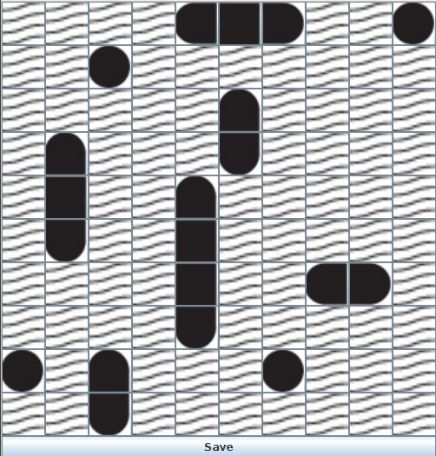

# celle conosciute | score
0 | 25
1 | -70
2 | 70
3 | 110

In questa tabella si verifica un fenomeno particolare: in assenza di conoscenza il programma ottiene un punteggio positivo, ma questo diminuisce con una casella nota. Pensiamo che questo sia dovuto alla differenza di punteggio nel fallire una fire o una guess: infatti se una casella è nota certamente su di essa non verrà fatta una fire all’inizio. La conoscenza iniziale permette di conoscere un certo numero di celle, ma è più facile fare una fire alla cieca se il numero di celle incognite è maggiore. Questo comportamento è dipendente dalla mappa e dalla cella scelta. In ogni casoaumentando il numero di celle note il punteggio cresce sempre. In questa mappa la conoscenza dell’intorno di una nave non aiuta molto a fare inferenze sulle altre, quindi i punteggi sono sempre relativamente bassi.

3.3 – Navi al centro

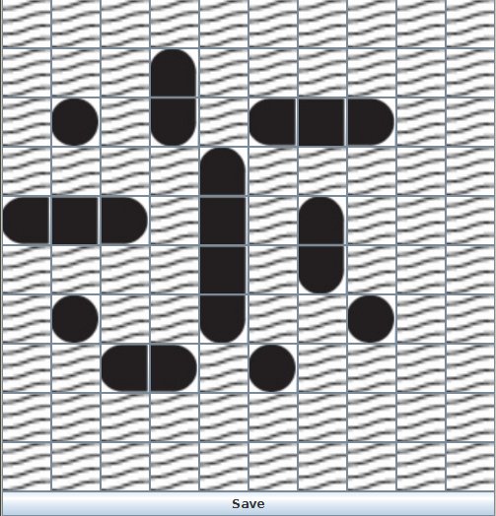

# celle conosciute | score
0 | 15
1 | 80
2 | 220
3 | 220

La tabella mostra una situazione intermedia tra i due risultati precedenti: in questa mappa il programma è in grado di ricavare molte informazioni da ogni cella conosciuta, ma non tante quante nel caso dei bordi, dove le navi erano costrette in spazi di ricerca più piccoli.

4 – Conclusioni

Nello sviluppo delle regole ci siamo concentrati soprattutto sull’inferenza di informazioni a partire dalle celle note: questo comporta tenere traccia di tutte le caselle vuote derivanti dalle caselle conosciute (e dalle caselle che possiamo considerare occupate di conseguenza) e di usare queste informazioni per limitare le celle in cui cercare le navi e inferire informazioni più precise sulle navi che si trovano effettivamente vicine a queste celle vuote. Abbiamo posto invece meno attenzione alla funzione di score: ciò porta in alcuni casi a comportamenti inconsistenti, ma lo accettiamo perché ci siamo posti come obiettivo principale quello di trovare il maggior numero possibile di celle corrette. In definitiva consideriamo i risultati, seppur presentano dei problemi in situazioni particolari, sonosoddisfacenti.

